Схема расположения земельного участка, в отношении которого подготовлен проект решения о предоставлении Тихонову Андрею Геннадьевичу разрешения на отклонение от предельных параметров разрешенного строительства, реконструкции объектов капитального строительства в части уменьшения отступа от красной линии – без отступа (при нормативном не менее 6 м) на земельном участке с кадастровым номером 24:50:0300274:30, расположенном в территориальной зоне делового, общественного и коммерческого назначения, объектов культуры (О-1) по адресу: г. Красноярск, Центральный район,
ул. Урицкого, с целью размещения подземного гаража-стоянки
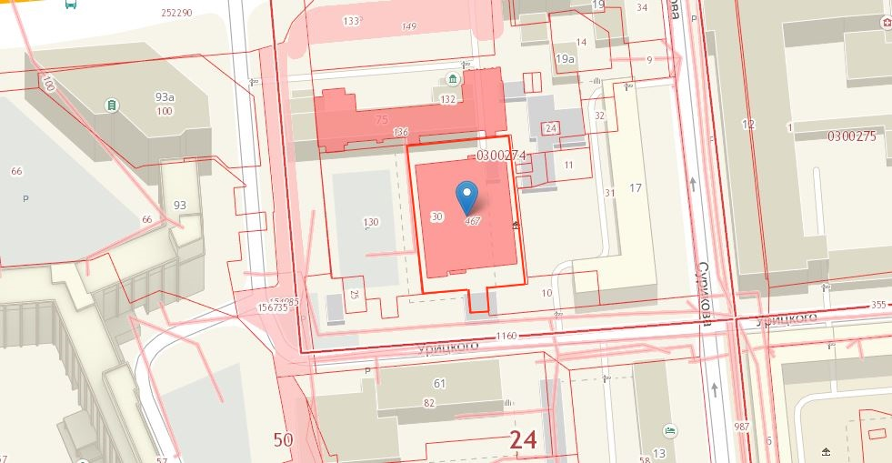
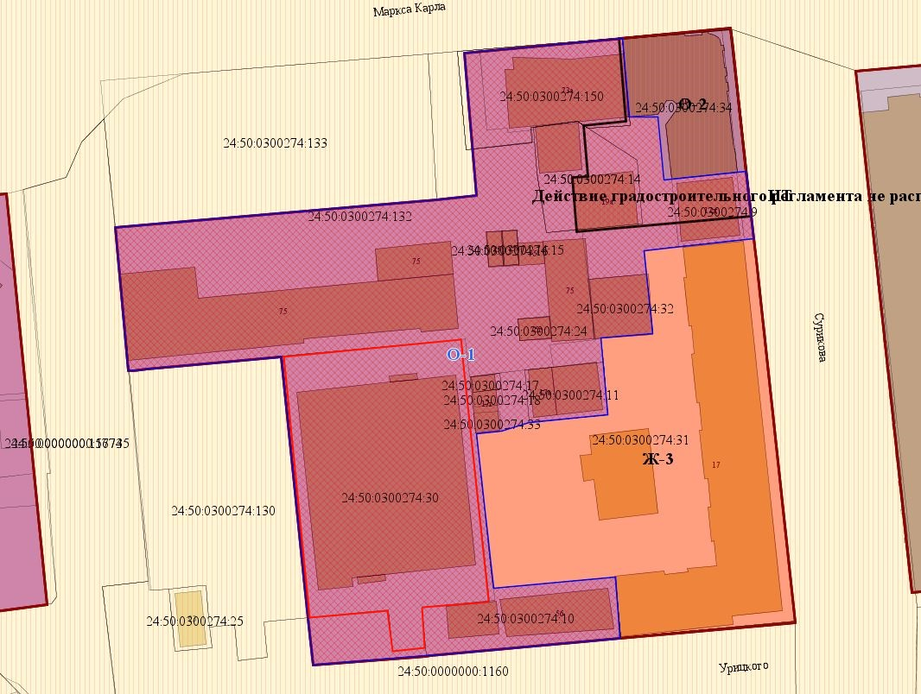
- граница земельного участка с кадастровым номером 24:50:0300274:30
- граница территориальной зоны делового, общественного и коммерческого назначения, объектов культуры (О-1)

